**Drama Techniques: Developing Self Expression, Communication and Social Skills for All Students**

**Trapani (Szicilia)**

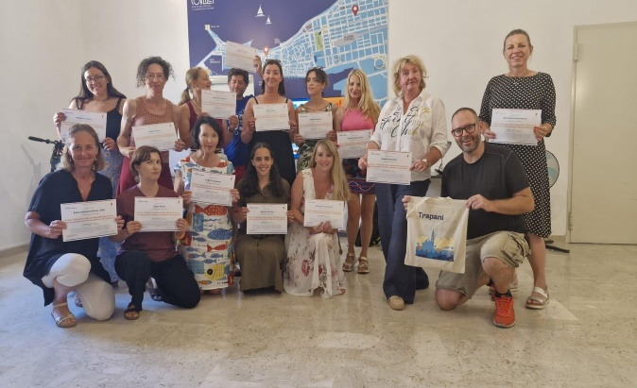 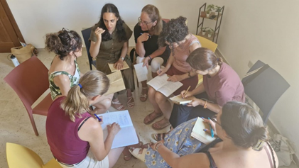

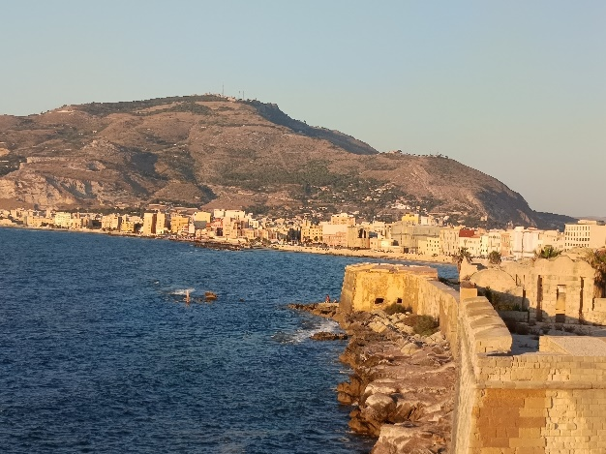 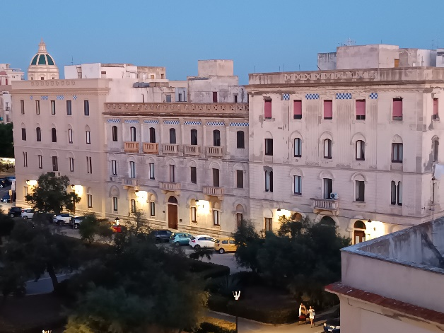

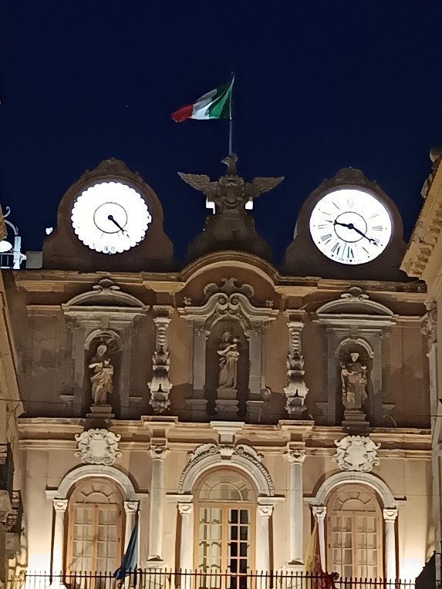 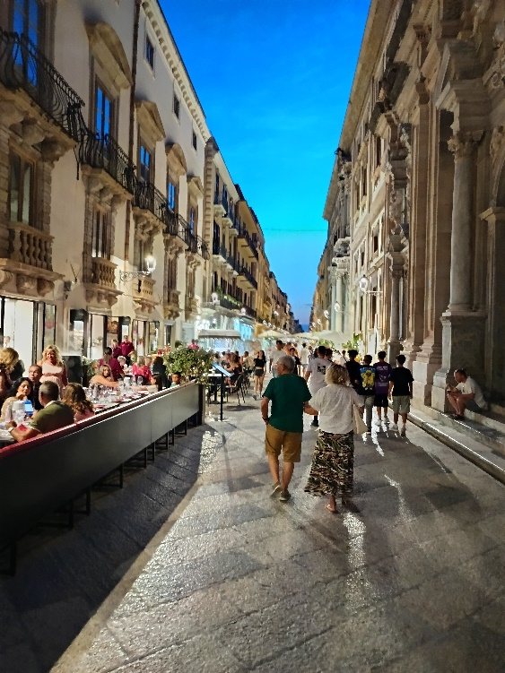

Az Eszterházy Károly Katolikus Egyetem Gyakorló Gimnáziumának képviseletében egy hetes kurzuson vehettem részt a 2024-1-HU01-KA121-SCH-000205361 számú projekt keretén belül. A kurzusom Szicíliában, Trapani városában volt az Europass SRL intézmény szervezésében. A kurzusom címe: Drama Techniques: Developing Self Expression, Communication and Social Skills for All Students volt. Nagy izgalommal készültem az utazásra, kíváncsi voltam, hogy mit fog számomra ez a képzés tartogatni, milyen nemzetiségű kollégákkal fogok találkozni stb. Az órák egyik nap 9:00-14:00-ig tartottak másnap pedig délután 14:00—19:00-ig. Egy rendkívül segítőkész, kedves angol származású tanárunk volt, aki egyébként színész, író és színházi rendezőként dolgozik. Jó humorával és felkészültségével színvonalas oktatásban volt részünk. Rengeteget játszottunk, sok új módszert megismertem, amelyeket óráimon is használni tudok majd a jövőben. Ezek elsősorban ismerkedős, feszültségoldó, bemelegítő játékok voltak. Mivel interaktív volt az egész kurzus észre sem vettük, hogy repül az idő. A tanfolyamon ír, portugál, francia, cseh, litván és szlovák kollégákkal volt szerencsém megismerkedni. Az órák után gyakran együtt mentünk felfedezni a város nevezetességeit vagy együtt strandoltunk, vacsoráztunk. Nagyon jó társaság jött össze, sokat beszélgettünk az oktatási rendszerekről. Nagyon hamar elszaladt ez a 6 nap. Gasztro élményben is volt részünk, ugyanis egy speciális szicíliai étel a Caponata elkészítésében vehettünk részt az iskola szervezésében, ami hatalmas élmény volt. Mindenkinek csak ajánlani tudom ezt a kurzust, maga a város élhető, könnyű a közlekedés, a történelmi városrészben van az iskola, ami könnyen megközelíthető. Egyik irányban a kikötő, másikban a strand található. Kirándulási lehetőségek vannak, amiket nem érdemes kihagyni, ilyenek a Favignana és Levanzo szigeteinek megnézése hajóval vagy Palermó meglátogatása busszal. Élményekkel teli utazás volt, ahonan feltöltődve érkeztem haza. Köszönöm mentoraimnak, hogy lehetővé tették számomra ezt a felejthetetlen élményt!

Molnárné Orosz-Tóth Edina